МДОУ «Детский сад №158»

Консультация для родителей

ГАЙД ДЛЯ РОДИТЕЛЕЙ:
СВОБОДНАЯ ДЕТСКАЯ ИГРА В ЖИЗНИ РЕБЁНКА

Подготовил:
Учитель-дефектолог
Мартышкина М.Н.

город Ярославль
Основной вид деятельности детей дошкольного возраста – это игра. В ней развиваются духовные и физические силы ребёнка, его психические процессы (внимание, память, мышление, речь) и творческие способности, воображение, а также дисциплинированность, умение находиться в социуме.
Во время игры дети исследуют своё физическое окружение, выражают эмоции и пополняют словарный запас. Игра может принимать различные формы:
- Структурированная специально организованная для детей игра под надзором взрослого.
- Спортивные игры, игры-эстафеты.
- LEGO-конструирование и многие другие.
- Или это могут быть DIGITAL-игры, например, обучающие видеоигры.
Все виды игр имеют свою цель и решают определённые задачи, но они не предлагают всех преимуществ настоящей свободной игры.
СВОБОДНАЯ ИГРА – это когда дети имеют полную свободу играть самостоятельно. Они могут выбирать игру по своему усмотрению и имеют широкий выбор деятельности, игровых материалов и сюжетов. Она даёт детям возможность выразить то, что они переживают в определённый день, время или ситуацию.
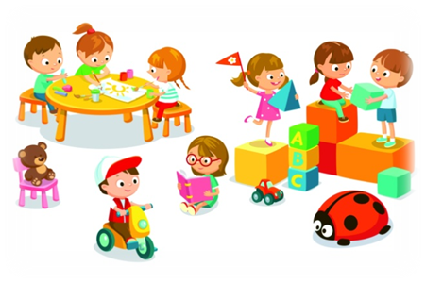
Свободная или неструктурированная игра, пожалуй, лучший вид игры для маленьких детей. Такие игры не планируются заранее, они просто происходят сами собой в зависимости от того, что интересует ребёнка в данный момент. В таких играх нет целей и правил, победителей и проигравших. Зато они позволяют ребёнку максимально использовать воображение и заниматься в собственном комфортном темпе. Игрой может быть любое творческое занятие, которым ребёнок занимается в одиночку или совместно с другими людьми.
Примеры:
бессюжетное рисование
лепка или любое другое творчество
строительство домов из конструктора

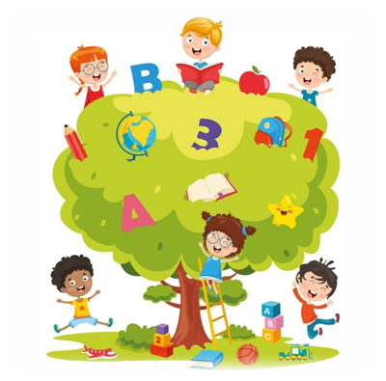
Чем свободная игра полезна для детей?
- Помогает детям раскрыть творческий потенциал.
- Воспитывает у ребёнка самостоятельность.
- Важна для обучения навыкам решения проблем.
- Даёт детям возможность исследовать свой мир самостоятельно.
- Помогает развивать творческие способности и воображение.
Когда ребёнок играет сам, то он сосредоточен на себе, на своём воображении, это формирует в нём ощущение независимости с раннего детства. У него задействовано мышление. Воспитание у ребёнка самостоятельности продуктивно отразится и на его дальнейшей жизнедеятельности.
Когда же стоит приобщать детей к свободной игре?
Рекомендуется начинать с раннего возраста (1-3 года). Родители должны поощрять детей к свободным играм на регулярной основе. А при постоянном присмотре можно начинать даже с шестимесячного возраста.
Как приучать ребёнка к свободным играм дома?
- Обеспечить безопасность - очистить игровые зоны от опасностей.
- Слушать ребёнка, спросить чем он хочет сегодня заняться.
- Необходимо побуждать и подсказывать, взрослый может помочь решить проблему.
- Проявлять интерес, уметь договариваться. Родитель не должен всё делать за ребёнка. А если ребёнок играет сам по себе это не означает, что взрослый может в этом не участвовать.

Родители должны принимать участие в игре для того, что процесс самостоятельного развития их ребёнка был веселей и интереснее!
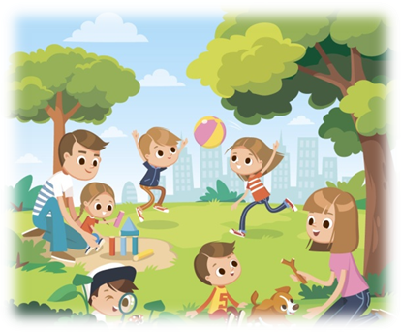
Социологи отмечают, что игра стоит на высшей ступени интересов детей. С ней могут соперничать только книги и кинофильмы. Вот почему следует поддерживать у детей интерес к игре.

Почему дети стали меньше играть?
- Ограничивающие убеждения взрослых, что игра должна развиваться по конкретной программе. На смену свободной игре пришли игры, контролируемые взрослыми.
- Социальное давление, когда родители сравнивают своего ребёнка с другими детьми. Начинают мучить методиками раннего развития.
- Чрезмерно распланированная детская жизнь. Иногда проще занять ребёнка дополнительными занятиями, чтобы ему не было скучно дома или чтобы он «не зависал» в телефоне.
- Цифровые технологии, которые буквально захватили нашу жизнь. Это вызывает зависимость. Поэтому неудивительно, что наши дети с подачи родителей, проводят много времени в компьютерных играх. Родителям проще дать смартфон, планшет в руки ребёнка, чтобы разобраться со своими делами.
- Семейное воспитание по типу гиперопека. Многие родители считают, что опасно играть на улице, они хотят защитить ребёнка от всех жизненных невзгод, даже на детских площадках. Они часто вмешиваются в конфликт между детьми. Есть дети, которых вовсе не выпускают гулять во двор, опасаясь реальных или вымышленных опасностей.
Ребёнок, проживая своё детство, обязан получить радость движения и радость живого общения! В сегодняшних условиях, где процветает цифровое воспитание, где родители перенимают опыт европейских стран, не учитывая менталитет и традиции народов, определённо необходимо каждой семье внести свою лепту в здоровое всестороннее развитие своего малыша! Самое важное для человека – это СЧАСТЛИВОЕ ДЕТСТВО!

